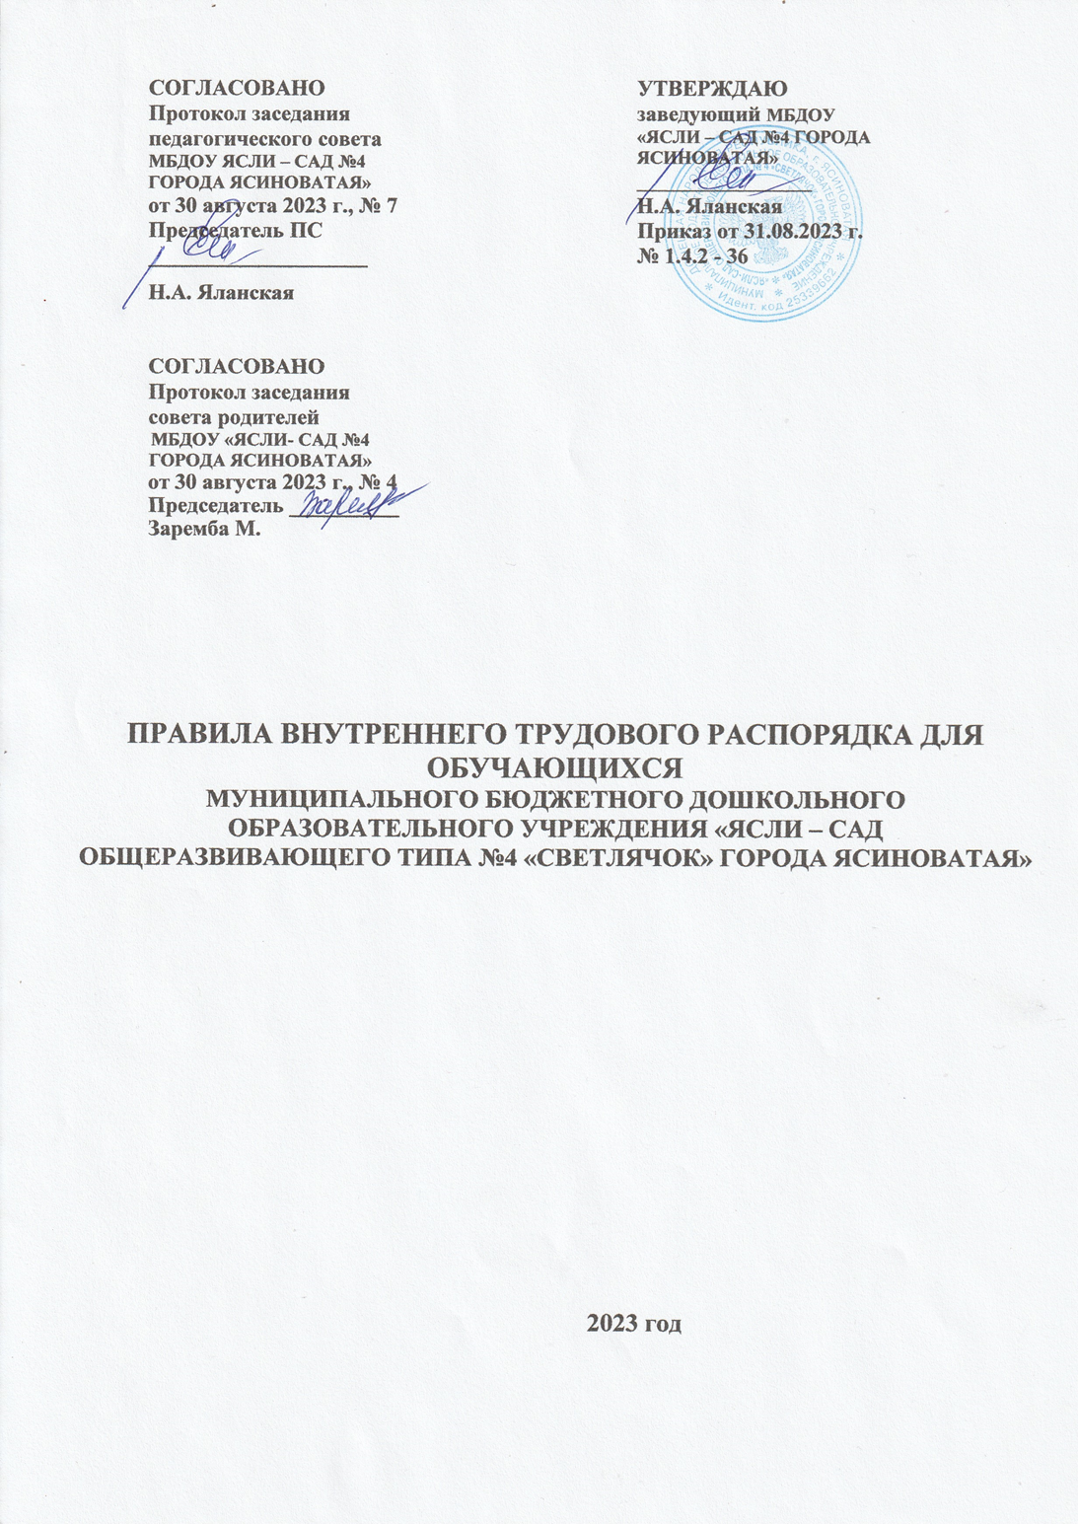

1. Общие положения.

1.1. Настоящие правила внутреннего распорядка обучающихся МУНИЦИПАЛЬНОГО БЮДЖЕТНОГО ДОШКОЛЬНОГО ОБРАЗОВАТЕЛЬНОГО УЧРЕЖДЕНИЯ «ЯСЛИ – САД ОБЩЕРАЗВИВАЮЩЕГО ТИПА №4 «СВЕТЛЯЧОК» ГОРОДА ЯСИНОВАТАЯ», (далее –Правила, МБДОУ) разработаны на основе Федерального Закона от 29 декабря 2012 года №273 ФЗ «Об образовании в Российской Федерации» и определяют внутренний распорядок обучающихся в МБДОУ, режим образовательной деятельности и защиту прав обучающихся.

2. Цель Правил внутреннего распорядка для обучающихся – обеспечение безопасности детей во время пребывания в МБДОУ, а также реализацию всех целей и задач МБДОУ, заявленных в Уставе МБДОУ.

Настоящие Правила обязательны для воспитанников МБДОУ, их родителей (законных представителей). При приёме обучающихся в МБДОУ администрация обязана ознакомить родителей (законных представителей) обучающихся с настоящими Правилами.

3. Правила размещаются на информационном стенде администрации МБДОУ.

С целью ознакомления родителей (законных представителей) обучающихся МБДОУ с Положением «Порядок приёма на обучение по образовательным программам дошкольного образования», Уставом МБДОУ, Лицензией на образовательную деятельность, основной программой дошкольного образования МБДОУ, Правилами внутреннего распорядка воспитанников МБДОУ, Положением о сайте МБДОУ, дошкольное учреждение размещает копии указанных документов на сайте МБДОУ «ЯСЛИ – САД №4 ГОРОДА ЯСИНОВАТАЯ»

<https://svetljahok.nethouse.ru/>

1.4. Настоящие Правила действуют на неопределённый срок.

2. Возникновение, прекращение и изменения образовательных отношений.

2.1. Основанием возникновения образовательных отношений является заключение договора между МБДОУ и родителями (законными представителями) обучающихся приказа о зачислении.

2.2. Порядок возникновения, приостановления и прекращения образовательных отношений между МБДОУ и родителями (законными представителями) обучающихся регламентируется

локальным актом «Порядок оформления возникновения, приостановления и прекращения отношений между МБДОУ и родителями (законными представителями) несовершеннолетних обучающихся».

3 Режим образовательного процесса.

3.1. Основу режима составляет установленный распорядок сна и бодрствования, приемов пищи, гигиенических и оздоровительных процедур, непосредственно образовательной деятельности занятий, прогулок и самостоятельной деятельности воспитанников.

Организация образовательной деятельности в МБДОУ соответствует требованиям СанПин 2.4.3648-20

3.3. Пятидневная рабочая неделя, выходные дни: суббота, воскресенье, праздничные дни, график работы ДОУ – с 7.00 до 17.30.

4. Защита прав обучающихся и родителей (законных представителей).

4.1. В МБДОУ реализуется право обучающихся на образование, гарантированное государством. Дошкольное образование направлено на формирование общей культуры, развитие физических, интеллектуальных, нравственных, эстетических и личностных качеств, формирование предпосылок учебной деятельности, сохранение и укрепление здоровья детей дошкольного возраста.

4.2. Образовательная программа дошкольного образования МБДОУ направлена на разностороннее развитие обучающихся с учетом их возрастных и индивидуальных особенностей, в том числе достижение детьми дошкольного возраста уровня развития, необходимого и достаточного для успешного освоения ими образовательных программ начального общего образования, на основе индивидуального подхода к детям дошкольного возраста и специфичных для детей дошкольного возраста видов деятельности.

4.3. В части, формируемой участниками образовательных отношений, представлены выбранные участниками образовательных отношений программы, направленные на развитие детей в образовательных областях, видах деятельности и культурных практиках (парциальные образовательные программы), отобранные с учетом приоритетных направлений, климатических особенностей, а также для обеспечения коррекции нарушений развития и ориентированные на потребность детей и их родителей:

4.4. Освоение образовательной программы дошкольного образования МБДОУ не сопровождается проведением промежуточных аттестаций и итоговой аттестации воспитанников.

4.5. МБДОУ создает необходимые условия для медицинского обслуживания детей, осуществляет контроль ответственных за него лиц в целях охраны и укрепления здоровья обучающихся и работников.

Организация первичной медико-санитарной помощи обучающимся в МБДОУ осуществляет медицинский персонал, который находится в штате МБДОУ.

Центральная районная больница организует диспансеризацию, проведение профилактических прививок воспитанников, консультативную работу. В МБДОУ есть медицинской кабинет.

МБДОУ в пределах своей компетенции создает условия для охраны здоровья обучающихся, обеспечивает:

– наблюдение за состоянием здоровья обучающихся;

– проведение санитарно-гигиенических, профилактических и оздоровительных мероприятий, обучение и воспитание в сфере охраны здоровья граждан в РФ;

– соблюдение государственных санитарно-эпидемиологических правил и нормативов;

– расследование и учет несчастных случаев с обучающимися во время пребывания в учреждении.

Учреждение организует прохождение обучения педагогов навыкам оказания первой помощи.

4.6. Воспитанникам, испытывающим трудности в освоении программ дошкольного образования, развитии и социальной адаптации, оказывается психолого-педагогическая, медицинская и социальная помощь:

― психолого-педагогическое консультирование родителей (законных представителей) и педагогических работников осуществляется педагогом – психологом МБДОУ;

.

4.7. Психолого-педагогическая, медицинская и социальная помощь оказывается воспитанникам на основании заявления или согласия в письменной форме их родителей (законных представителей).

4.8. МБДОУ осуществляет свою деятельность в соответствии с законодательством об образовании, в том числе:

― обеспечивает реализацию в полном объеме образовательной программы МБДОУ «ЯСЛИ – САД №4 ГОРОДА ЯСИНОВАТАЯ»,

- соответствие качества подготовки обучающихся установленным требованиям,

- соответствие применяемых форм, средств, методов обучения и воспитания возрастным, психофизическим особенностям,

- склонностям, способностям, интересам и потребностям воспитанников;

- создавать безопасные условия обучения, воспитания, присмотра и ухода за обучающимися, их содержания в соответствии с установленными нормами, обеспечивающими жизнь и здоровье обучающихся;

- соблюдать права и свободы обучающихся, родителей (законных представителей).

4.9. МБДОУ несет ответственность в установленном законодательством Российской Федерации порядке:

- за невыполнение или ненадлежащее выполнение функций, отнесенных к его компетенции, за реализацию не в полном объеме образовательных программ, качество образования выпускников, а также за жизнь и здоровье обучающихся, работников МБДОУ.

- за нарушение или незаконное ограничение права на образование и предусмотренных законодательством об образовании прав и свобод обучающихся, родителей (законных представителей) обучающихся, нарушение требований к организации и осуществлению образовательной деятельности МБДОУ.

Должностные лица несут административную ответственность в соответствии с Кодексом Российской Федерации об административных правонарушениях.

5. Права обучающихся и родителей (законных представителей) МБДОУ.

5.1. Обучающиеся МБДОУ имеют право на развитие своих творческих способностей и интересов, включая участие в конкурсах, выставках, смотрах, физкультурных мероприятиях и других массовых мероприятиях;

5.2. Родители (законные представители) несовершеннолетних обучающихся, обеспечивающие получение детьми дошкольного образования в форме семейного образования, имеют право на получение методической, психолого-педагогической, диагностической и консультативной помощи.

5.3. Воспитанники МБДОУ имеют право на:

- уважение человеческого достоинства, защиту от всех форм физического и психического насилия, охрану жизни и здоровья;

- получение первичной медико-санитарной помощи в порядке, установленном законодательством в сфере охраны здоровья;

- получение качественного питания в соответствии с действующим СанПиН 2.4.1.3049-13;

- участие в образовательной деятельности, соответствующей возрастным особенностям;

- обучение навыкам здорового образа жизни;

- занятия физической культурой и спортом;

- безопасность во время пребывания в МБДОУ.

6. Правила посещения МБДОУ

6.1. На территории детского сада строго запрещается курение.

6.2. Для обеспечения безопасности своего ребенка родители (законные представители) передает его только лично в руки воспитателя.

6.3. Если ребенок заболел, то родители ( законные представители) должны оповестить об этом по телефону (785636)6-13-48 или по мобильному телефону своего воспитателя.

6.4.После временного отсутствия ребенка в детском саду необходимо обязательно поставить ребенка на питание, позвонив по телефону (785636)6-13-48 накануне, желательно до 12.00 часов предыдущего дня в детский сад.

6.5.Если у ребенка есть аллергия или другие особенности здоровья и развития, то родители (законные представители) должны поставить в известность воспитателя и медицинского работника.

6.6. Меню в детском саду составляется в соответствии с государственными требованиями по здоровому питанию. Родитель знакомится с меню в группе на информационном стенде.

6.7.Чтобы избежать случаев травматизма, родителям (законным представителям) необходимо проверять содержимое карманов в одежде ребенка на наличие опасных предметов. Категорически запрещается приносить в МБДОУ острые, режущие, стеклянные предметы, а так же мелкие предметы (бусинки, пуговицы и т.п.), таблетки и другие лекарственные средства.

6.8. Не рекомендуется одевать ребенку золотые и серебряные украшения, давать с собой игрушки, мобильные телефоны, а так же игрушки имитирующие оружие.

6.9. Для выбытия ребенка из детского сада необходимо за 1 день до ухода ребенка из детского сада родитель должен написать на имя заведующего заявление, где уточняется дата и причина выбывания ребенка.

7. Срок действия документа.

7.1. Порядок внесения изменений и дополнений: изменения и дополнения в правила внутреннего распорядка детского сада вносятся по предложению членов Совета родителей, администрации. Изменения обсуждаются и принимаются на Управляющем совете ДОУ, утверждаются приказом заведующего ДОУ.

7.2. Порядок вступает в силу с момента подписания и издания приказа об утверждении этого положения.

